Gestión de un parking:
Debes crear una base de datos llamada parking con 2 tablas usuarios y aparcamientos
Hay 3 tipos de usuarios invitado(no está registrado) ,gestor, y administrador
Invitado : puede ver el estado de las plazas del parking
Gestor: puede ver y cambiar el estado de la plaza (libre/ocupado)
Administrador: puede hacer todo lo que el gestor y además eliminar plazas del parking pero solo si están libres y añadir plazas nuevas
Las plazas de aparcamientos están en una planta determinada, y en cada planta tienen un numero determinado, máximo 10 plazas por planta , plantas 4. su estado solo puede ser libre u ocupado
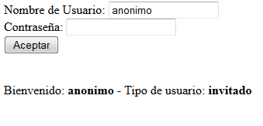
Si has entrado como invitado
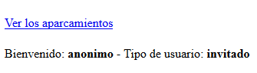
Al pulsar el enlace ver los aparcamientos
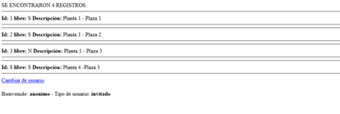
Si has entrado como administrador o gestor
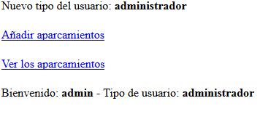
Si has pulsado ver los aparcamientos
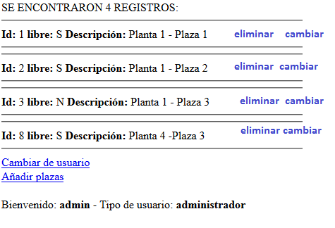
Si has pulsado añadir plazas
